Oprava povrchu v ulici Strojírenská začne již 11. června
31. května 2018, Žďár nad Sázavou. V druhé polovině června čeká Žďár nad Sázavou oprava povrchu silnice v ulici Strojírenská. S touto opravou jsou spojena i omezení v dopravě. Nový povrch získá část ulice mezi okružní křižovatkou s ulicí Nádražní a odbočkou k Úřadu práce.
„Již delší dobu pozorujeme zhoršující se stav povrchu silnice v ulici Strojírenská. Oprava části ulice je důležitá, protože zde probíhá opravdu velký provoz vozidel,“ uvádí Zdeněk Navrátil, starosta Žďáru nad Sázavou. Popisuje tak stav silnice u Finančního úřadu. Město vyhradilo 1,1 milionu korun včetně DPH na opravu úseku, který je dlouhý 160 metrů.
Úsek bude uzavřený od 11. června do 29. června. „Povedlo se domluvit s firmou, že práce začnou až po Dni Žďáru a budou trvat nejdéle do začátku letních prázdnin. Doba je naplánovaná i s rezervou. Tudíž se možná občané dočkají i dřívějšího zprovoznění, pokud vše půjde dobře,“ dodává Navrátil. Opravovaný úsek bude zcela uzavřen. Hlavní objízdná trasa pro všechny automobily je vedena kolem nádraží přes náměstí Republiky a ulici Brodskou, místní objízdná trasa pro osobní automobily a linkové autobusy bude vedena jednosměrně ulicí Dvořákova ve směru z ulice Strojírenská kolem Mountfieldu ke Kauflandu. Linkové autobusy budou projíždět kolem České pošty a dál ulicí Husova. Podrobnosti naleznete v přiložené mapce.
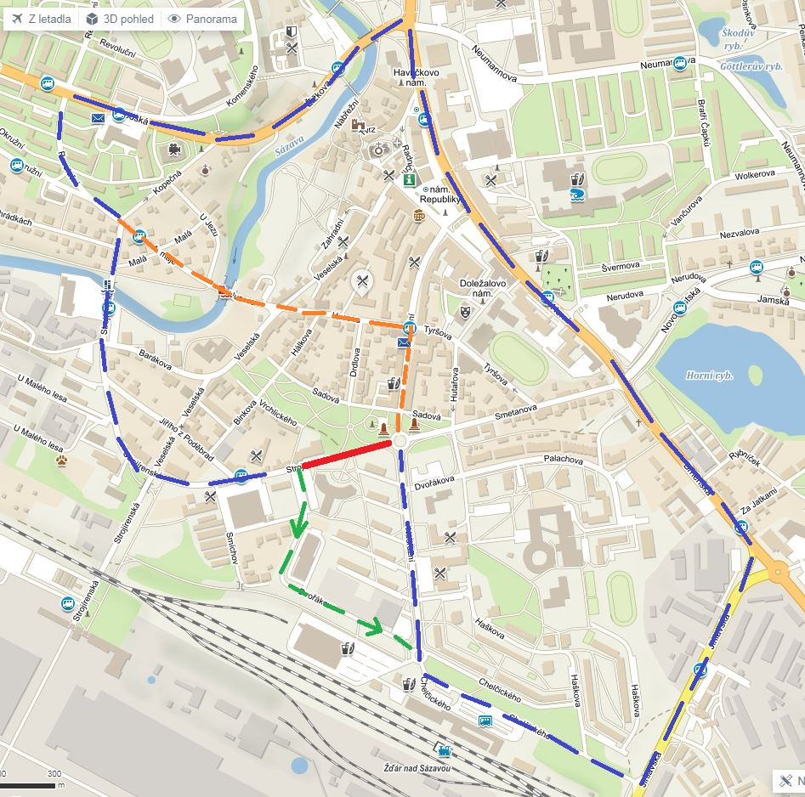
Skutečnost, že je nezbytné se Strojírenskou ulicí něco dělat potvrzují i zodpovědní pracovníci na Městském úřadě. „Bylo by dobré pokračovat v opravě Strojírenské dál. Než k tomu dojde, plánujeme oslovit i majitele inženýrských sítí. Oprava další části ulice nebude na pořadu dne do konce letošního roku,“ doplňuje Dana Wurzelová, vedoucí odboru komunálních služeb na Městském úřadě ve Žďáře nad Sázavou.

